【巩固练习】
一.选择题
1．下列变形从左到右一定正确的是( )．
A.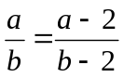 B.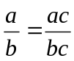 C.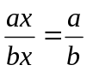 D.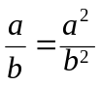
2.把分式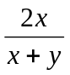中的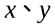都扩大3倍，则分式的值( )．
A.扩大3倍 B.扩大6倍
C.缩小为原来的 D.不变
3．下列各式中，正确的是( )．
A.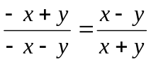 B.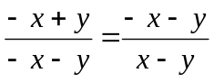
C.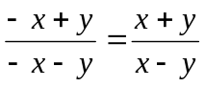 D.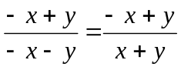
4.式子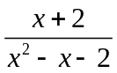的值为0，那么的值是（ ）
A．2 B．－2 C．±2 D．不存在
5．下列计算中正确的是( )．
A.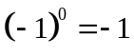 B.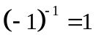
C.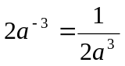 D.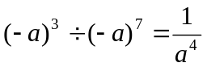
6.下列分式中，最简分式是( )．
A.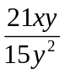 B.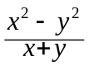
C.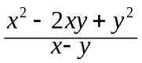 D.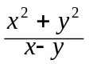
7．将分式方程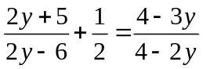化为整式方程时，方程两边应同乘（ ）．
A．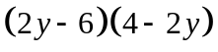 B．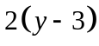
C．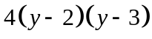 D．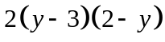
8.方程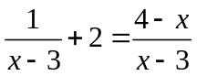的解是（ ）
A．0 B．2 C．3 D．无解
二.填空题
9．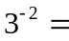______，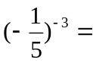______．
10．当______时，分式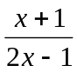有意义．
11．当______时，分式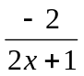的值为正．
12．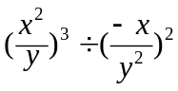＝______．
13.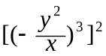＝______．
14.写出下列分式中的未知的分子或分母：
（1）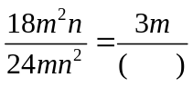；（2）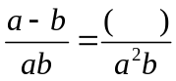；（3）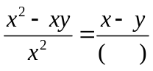．
15．分式方程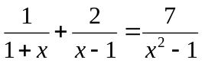若要化为整式方程，在方程两边同乘的最简公分母是______．
16．方程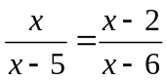的解是______．
三.解答题
17.计算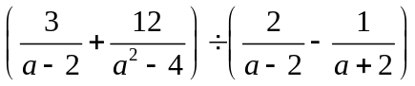；（2）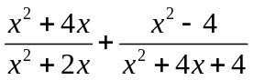．
18.已知，求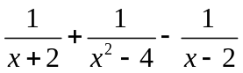．
19. 已知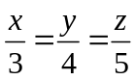，求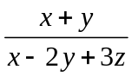的值．
20.在“情系海啸”捐款活动中，某同学对甲、乙两班捐款情况进行统计，得到如下三条信息：
信息一：甲班共捐款300元，乙班共捐款232元．
信息二：乙班平均每人捐款钱数是甲班平均每人捐款钱数的．
信息三：甲班比乙班多2人．
请根据以上三条信息，求出甲班平均每人捐款多少元．
【答案与解析】
一.选择题
1. 【答案】C ；
2. 【答案】D；
【解析】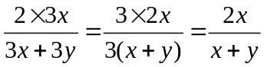.
3. 【答案】A；
【解析】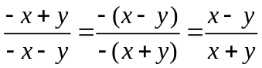.
4. 【答案】B；
【解析】由题意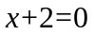且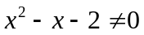，解得.
5. 【答案】D；
【解析】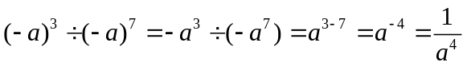.
6. 【答案】D；
7. 【答案】D；
【解析】原方程的最简公分母为.
8. 【答案】D；
【解析】解分式方程得，经检验，为原方程的增根.

二.填空题
9. 【答案】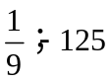；
【解析】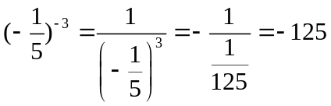.
10.【答案】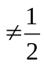；
11.【答案】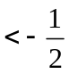；
【解析】要使分式的值为正，需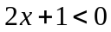，解得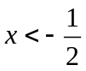.
12.【答案】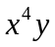；
【解析】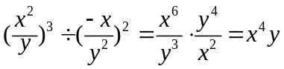.
13.【答案】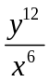；
【解析】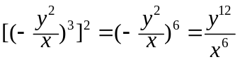.
14.【答案】（1）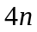 （2）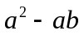 （3）
15.【答案】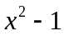；
16.【答案】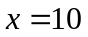；
【解析】去分母得，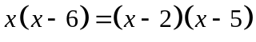，化简得：，经检验，是原方程的根.
三.解答题
17.【解析】
解：（1）
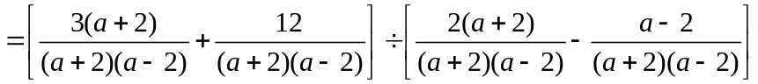
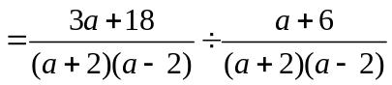
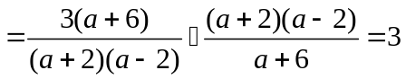．
（2）原式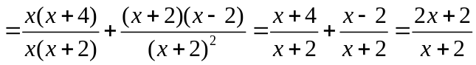．
18.【解析】
解：原式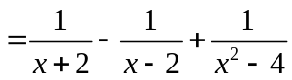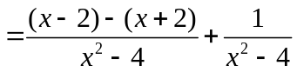
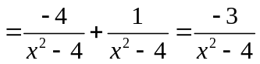．
当时，原式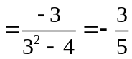．
19.【解析】
解： 设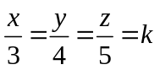，则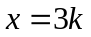，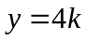，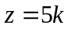．
所以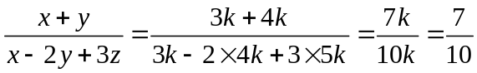．
20.【解析】
解：设甲班平均每人捐款元，则乙班平均每人捐款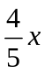元．
根据题意，得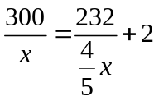，解这个方程，得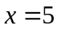．
经检验，是原方程的根．
答：甲班平均每人捐款5元．

